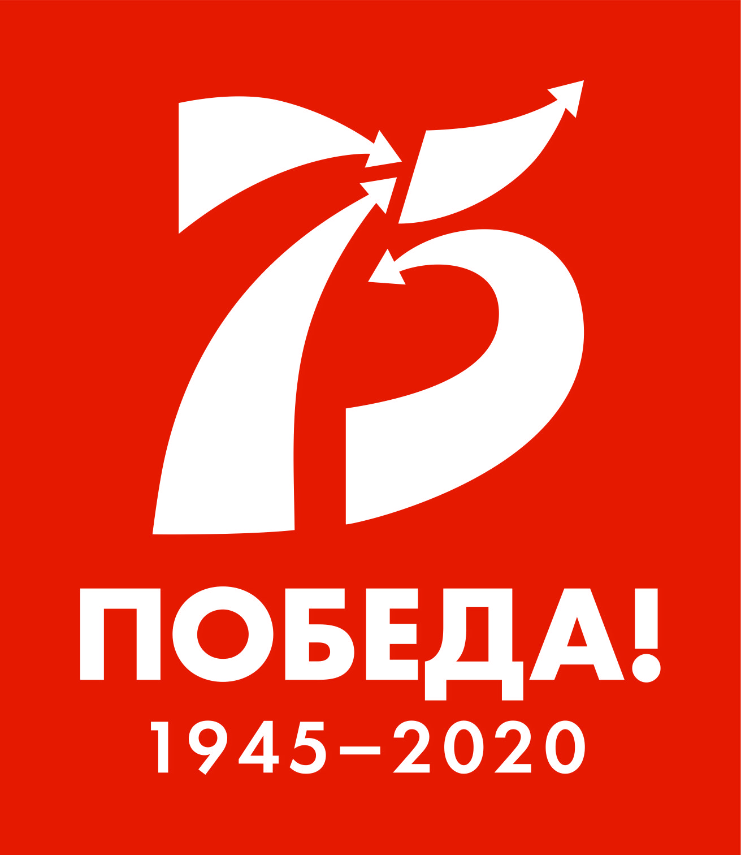 | Кубок города Чебоксары  по вольной борьбе  среди общеобразовательных школ | 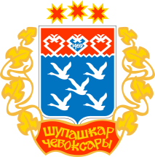

Календарь матчей
Место проведения: БУ «СШОР №5 им. В.Н. Кочкова»,
ул. Социалистическая,2а.

1 тур
№ | Дата | Время | Команды
1 | 4.03.2020 | 16.00–16.30 | СОШ №50 – СОШ №61
2 | 4.03.2020 | 16.30–17.00 | СОШ №53 – СОШ №60

2 тур
№ | Дата | Время | Команды
1 | 11.03.2020 | 16.00–16.30 | СОШ №50 – СОШ №22
2 | 11.03.2020 | 16.30–17.00 | СОШ №53 –СОШ №7

3 тур
№ | Дата | Время | Команды
1 | 18.03.2020 | 16.00–16.30 | СОШ №61 – СОШ №22
2 | 18.03.2020 | 16.30–17.00 | СОШ №60 – СОШ №7

Полуфинал
№ | Дата | Время | Команды
1 | 25.03.2020 | 16.00–16.30
2 | 25.03.2020 | 16.30–17.00

Финалы за 1-3 места
№ Дата Время Команды
Ф3 | 01.04.2020 | 16.00–16.30
Ф1 | 01.04.2020 | 16.30–17.00

Примечание: взвешивание участников состоится перед каждым туром за 30 минут до начала соревнований в 15.30 часов.

Главный судья, ССВК И.В. Фомин

